「大阪府ホームページのスマートフォンサイト」の開設について

１．目的
スマートフォンの利用者が急速に増えていることから、見やすく使いやすい「大阪府ホームページ」のスマートフォン専用サイトを開設します。これにより、現在のパソコンサイトに加えて、いつでもどこでも府政情報を気軽にご利用いただくことができます。

２．開設日
平成２５年２月４日（月曜日）午後２時 （同時に報道発表）

３．スマートフォンサイトのＵＲＬ（アドレス）
http://www.pref.osaka.jp/
※ パソコンサイトと同じURL(アドレス）ですが、スマートフォンでアクセスするとスマートフォンサイトにつながります

４．サイトの特徴
トップページも含め各ページは、わかりやすく見やすい色調の画面構成としました。
また、スマートフォンでの利用が望まれると考えられるページ（「トップページ」、「イベント・講座・募集の案内」など）から提供を開始し、順次、段階的にスマートフォン専用のページを増やしていく計画です。
※トップページの詳細イメージは「５．トップページのイメージ」を参照ください。

（参考）スマートフォンサイトを開設している他府県
広島県、京都府

５．トップページのイメージ
ブルーを基調とした見やすく使いやすい画面デザイン
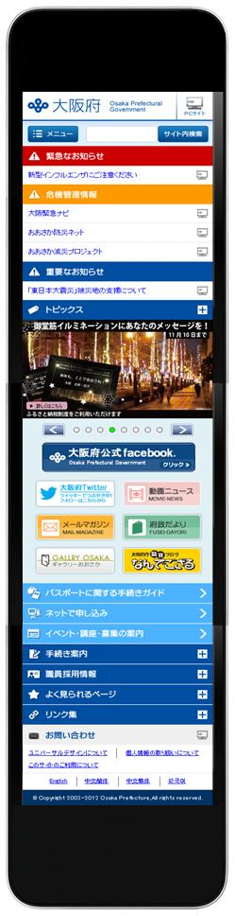
ＰＣサイトへ切り替え
中心部に大画像を配置し、府の施策をアピール。フリック（画面をなぞる）すると画像が切り替わる
府公式SNS（Facebook、Twitter、職員ブログ）等のバナーを配置
危機管理情報をスマートフォンからでもアクセスしやすく！
ＰＣと同じカテゴリメニューを表示
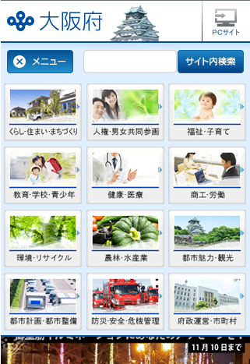
閉じられているメニューが展開
【アコーディオン方式】

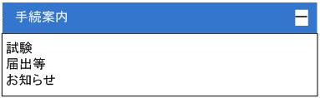
項目をメニュー化し、アイコンを設置して分かりやすく
よく活用されているページはスマートフォン専用ページを作成

